附件
省直考点考生证书申领流程
1.考试合格考生登录皖事通APP，关注“消息”，如下图。
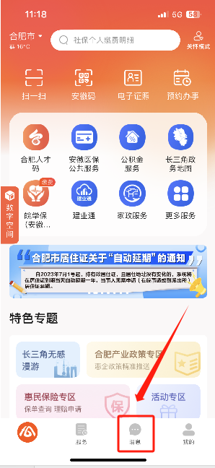
2.点击消息，关注“服务提醒”，如下图。
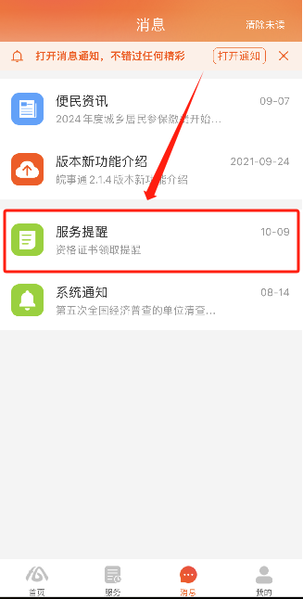
3.进入“服务提醒”界面后，点击“查看详情”，如下图。
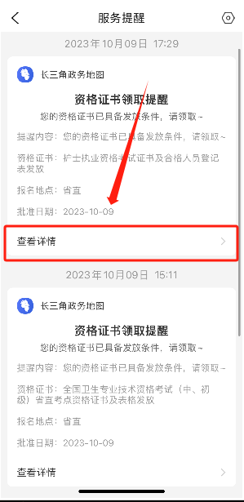
4.点击“查看详情”后，进入证书申领发放环节，按要求填写证书收件地址，点击“提交”按钮，即可完成资格证书申领工作。后续由EMS快递按照收件地址送达证书，如下图。
